仿京东农产品商城

需求分析报告

2018年4月12日星期四
钱俊飞，夏奇楠，傅镇渭

目录
仿京东农产品商城 1
需求分析报告 1
目录 2
1. 问题定义 3
2. 功能需求 3
3. 非功能需求 4
4. 功能模型 4
5. 数据（对象）模型 5
6. 开发计划 5
（1）资源需求 5
（2）进度计划 5
7. 风险分析 6

问题定义
仿京东农产品商城致力于提供农产品为中心的商品展示及订购为核心的网上农产品购物服务，让客户通过网站便能对自由的选择地购买产品。
该网站是通过用户登录浏览商品、购买、确定购买、实现用户模块功能。其中订单的生成，网站后台系统，通过系统管理员管理商品、订单、用户来实现。

功能需求
R001：注册功能。顾客首先要注册为网上商城的用户。注册时可以选择邮箱注册或手机号注册，邮箱注册需提供正常使用的邮箱，并设置用户名和密码，手机号注册需提供正常使用的手机号，并设置密码。
R002：会员登录功能，使用已经注册过的用户名和密码进行登录，经过系统确认正确后，即可进入下一步操作。
R003：浏览搜索商品功能，通过输入想要找的商品的关键字进行查询，然后从若干商品中进行浏览，挑选出自己想要的商品。
R004：查看商品相关信息功能，通过浏览到的商品，对商品进行详细信息浏览。
R005：选择产品功能。顾客浏览网上商城，可将自己需求的产品放入到购物车中。
R006：管理购物车。顾客选择完商品后可进入购物车页面，查看自己要购买的商品，可修改某一商品数量、取消购买某商品和清空整个购物车。
R007：订单功能。顾客确定购物车中的商品后提交订单，如顾客已填写收货人信息，则页面显示该信息并由顾客确认。如尚未填写则显示相应表单请其填写，系统记录顾客提交的收货人信息以便其下次购物时使用。顾客提交订单后可在网上商城查询该订单，并可对尚未处理的订单进行取消、修改等操作。
R008：后台管理功能。管理员可以通过后台可视化界面管理整个网站。

非功能需求
R009：在服务器开启后，用户提交任一查询请求后，必须在5秒钟之内显示查询结果。
R010：本网站支持IE、火狐、谷歌、360等浏览器。
R011：网站中除了客服咨询等涉及到认为因素的功能，其他功能均可全时段使用。
R012：可实现负载均衡；日后若信息量较大，则系统可相应增加服务器实现扩展。
R013：数据存在服务器上，仅限管理员可以修改全员数据，每个用户只能修改自己的数据，数据的存储安全可靠。
R014:网站设计十分符合现代的审美和使用习惯，可以轻松上手并使用，对用户来说是个很善解人意的网站。
R015：因为是本地服务器，所以对我们开发者来说管理十分的方便和安全，而且还完全免费。

功能模型
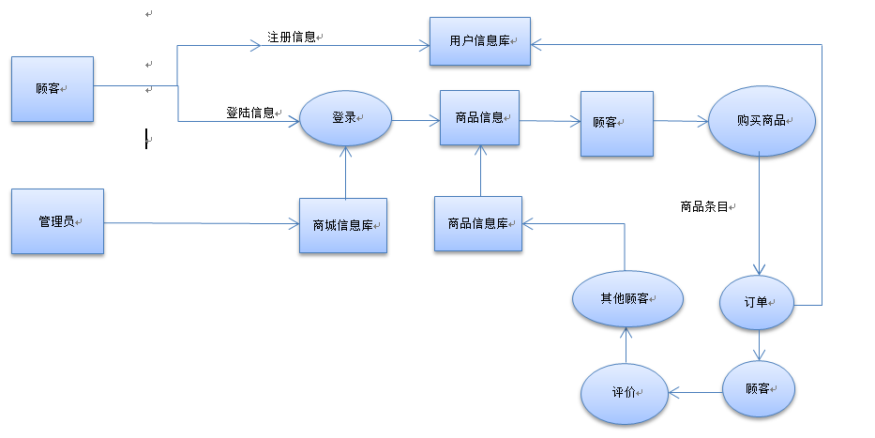

数据（对象）模型
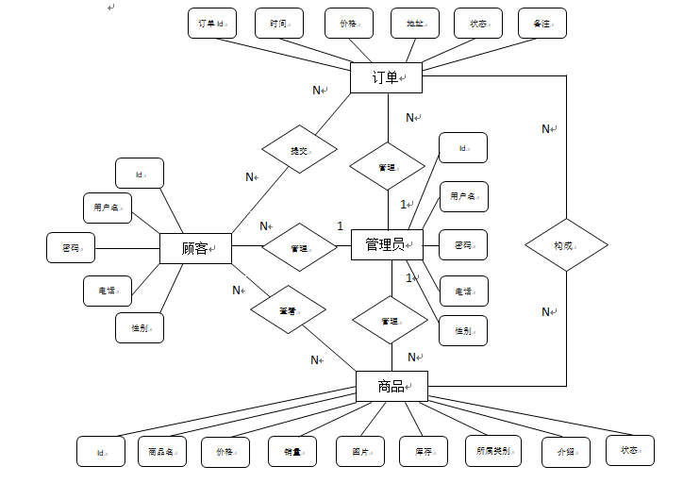

开发计划

（1）资源需求
该项目需要开发人员懂得tp5.0框架开发、html、css、js、数据库等技术。
软件需要Sublime Text 3、Apache服务器、MySQL数据库、win10(win7)、TP5.0框架
硬件需要PC机

（2）进度计划
第四周至第七周实现需求分析和基本框架的搭建。
第八周至第十周组员分工写出商城前台和后台。
第十一周至第十六周开始优化及测试软件。

风险分析
  - 团队新组建，没有合作经验。
解决方法：定期展开小组讨论，在日常中磨合，增加默契。
2、随着软件开发的进程，组员对于网站的功能要求可能会越来越多，可能会不断地提出新的需求，导致需求不断蔓延，以至于项目的进度和成本远远超出预期。
解决方法：事先做好总体规划，不在中途增加需求
3、网站开发时需要用到各种图片以求网页美观，但组员缺少美工基础
解决方法：从实际角度出发，尽量选择网上成品的图片
4、未系统的学习过网站的制作，技术上存在缺陷
解决方法：尽量抽课余时间进行学习，补足理论知识的缺乏。

